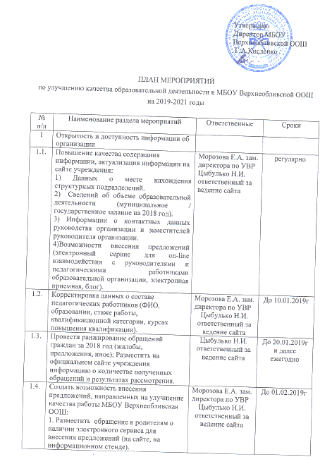
1.5. | Обеспечить рассмотрение на заседаниях коллегиальных органов управления МБОУ Верхнеобливская ООШ с привлечением родительской общественности вопросов повышения качества оказания услуг по итогам независимой оценки и предложениям потребителей, поступившем в организации в течение года:  1.Провести заседание Управляющего Совета ОУ;  2.Провести заседание родительского комитета школы, общешкольное родительское собрание. | Морозова Е.А. зам. директора по УВР  Цыбулько Н.И. ответственный за ведение сайта | Ежегодно  1 декада сентября
1.6. | Представление публичных докладов руководителя о деятельности МБОУ Верхнеобливской ООШ и размещение их текстов на официальном сайте/ | Морозова Е.А. зам. директора по УВР  Цыбулько Н.И. ответственный за ведение сайта | ежегодно
2 | Комфортность условий, в которых осуществляется деятельность
2.1. | Анкетирование родителей на тему удовлетворенности предоставляемых услуг и комфортности условий, в которых осуществляется образовательная деятельность. | Михайлова Е.Н. педагог-психолог. | 2 раза в год (декабрь, июнь)
2.2. | Обеспечить обновление материально-технической базы:  - Создать зоны отдыха и эмоциональной разгрузки.  -Текущий ремонт столовой, спортивного зала. | Кисленко Г.А. директор школы. Бондаренко С.В. завхоз. | Июнь 2019 г.
2.3. | Приобретение обновленных электронных образовательных ресурсов, новых обучающих программ. | Морозова Е.А. зам. директора по УВР | До сентября 2020 г.
2.4. | Оформление стендов, оборудования, наглядных пособий по каждому предмету в соответствии с ФГОС. | Морозова Е.А. зам. директора по УВР | Сентябрь 2019 г.
 | Совершенствование системы дополнительного образования. | Морозова Е.А. зам. директора по УВР | Ежегодно
2.5. | Приобретение мебели для учебных кабинетов | Кисленко Г.А. директор школы. Бондаренко С.В. завхоз. | До 2020 г
2.6. | Организация обучения по индивидуальному учебному плану | Морозова Е.А. зам. директора по УВР | Ежегодно
2.7. | Создать условия для индивидуальной работы с обучающимися:  -организация индивидуальной работы педагога-психолога с обучающимися, испытывающие психологические трудности в школе, в семье;  -составление индивидуальных маршрутов для обучающихся, испытывающих трудности в усвоении учебного материала. | Морозова Е.А. зам. директора по УВР | Ежегодно до 1 сентября
2.8. | Создать условия для организации обучения и воспитания обучающихся с ограниченными возможностями здоровья:  -установка пандуса. | Кисленко Г.А. директор школы. Бондаренко С.В. завхоз. | 2019 г.
3 | Обеспечение высокого уровня доброжелательности, вежливости, компетентности педагогических работников
3.1. | Выполнение Кодекса профессиональной этики педагогов. | Морозова Е.А. зам. директора по УВР | Регулярно
3.2. | Проведение тренингов, мастер-классов, пед.советов для педагогов:  - Педагогический совет «О педагогическом имидже».  -Тренинг с педагогическими работниками «Живёт повсюду доброта». | Михайлова Е.Н., педагог-психолог. | Март 2019г, октябрь 2020г
3.3. | Проведение семинаров, круглых столов, направленных на повышение уровня компетентности педагогических работников. | Морозова Е.А. зам. директора по УВР | 2 раза в год по отдельному графику
3.4. | Осуществление контроля за своевременностью прохождения курсов повышения квалификации педагогическими работками МБОУ Верхнеобливской ООШ. | Морозова Е.А. зам. директора по УВР | 1 раз в 3 года

